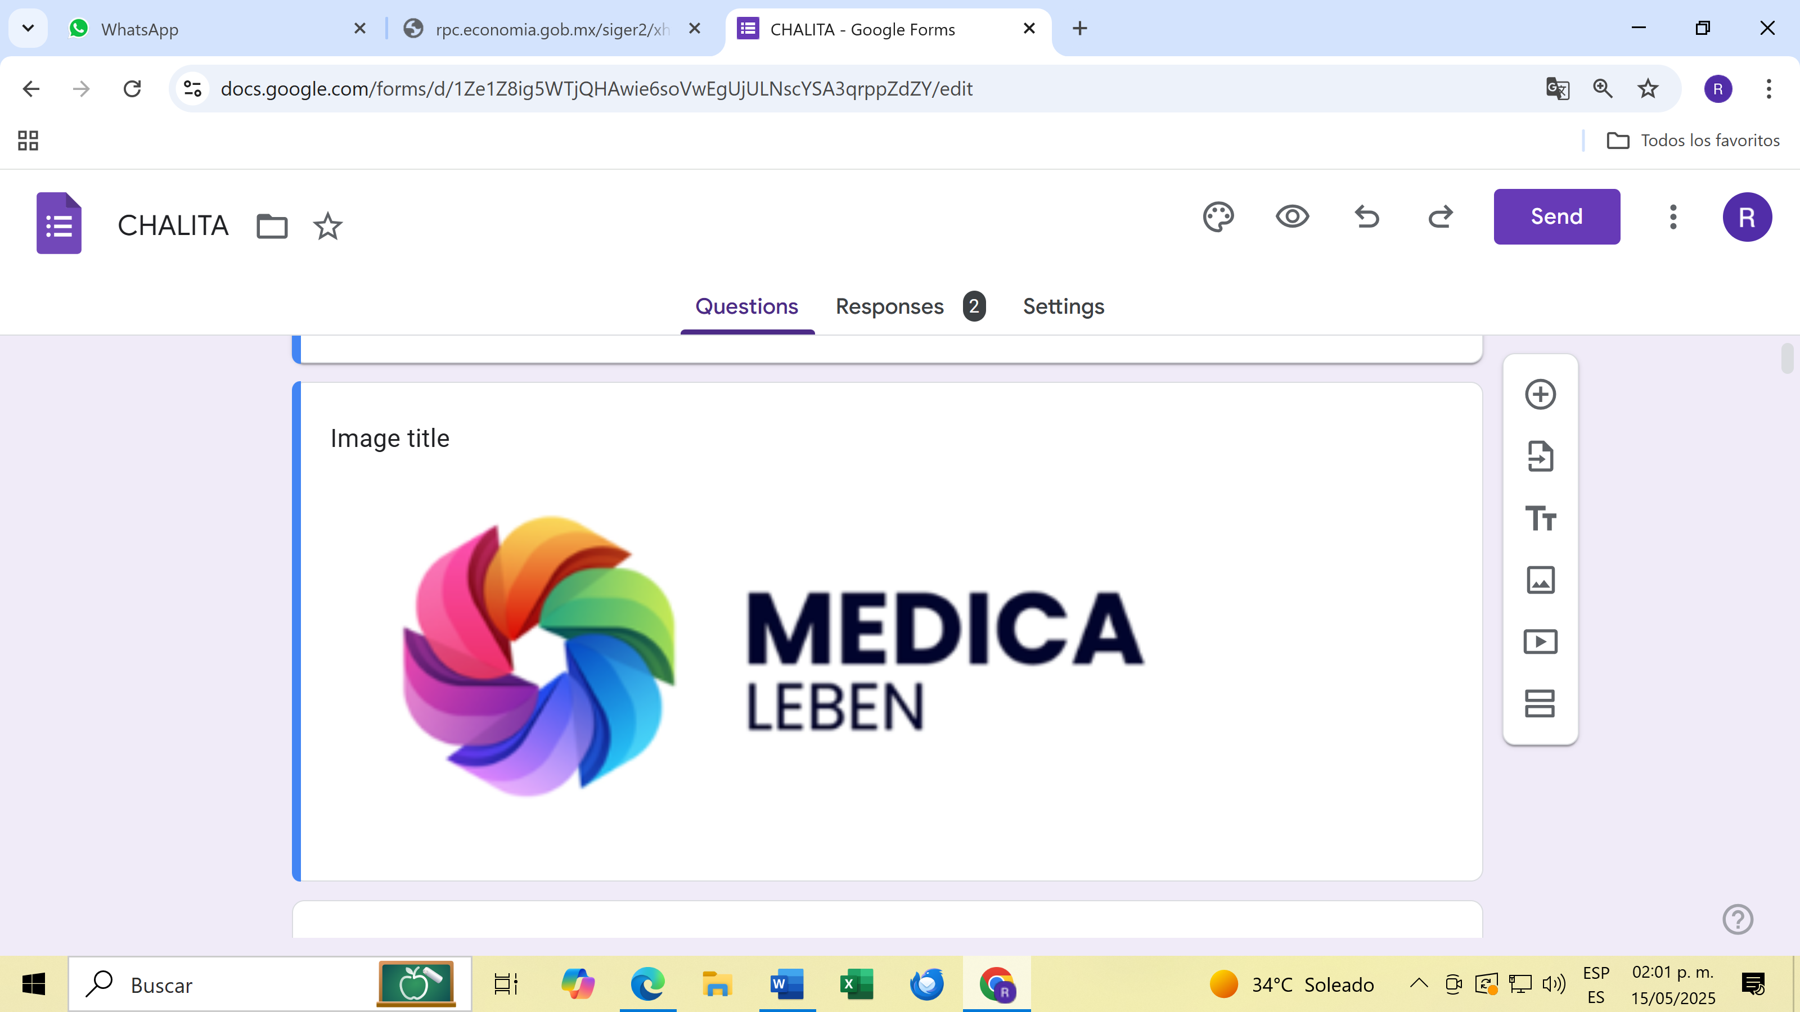 REQUISITOS DE ALTA

Documentación:
    - Firmar un contrato de prestación de servicios.
    - Requisitar la información de los colaboradores en un layout.
    - Entregar completa toda la información de la empresa como de los colaboradores
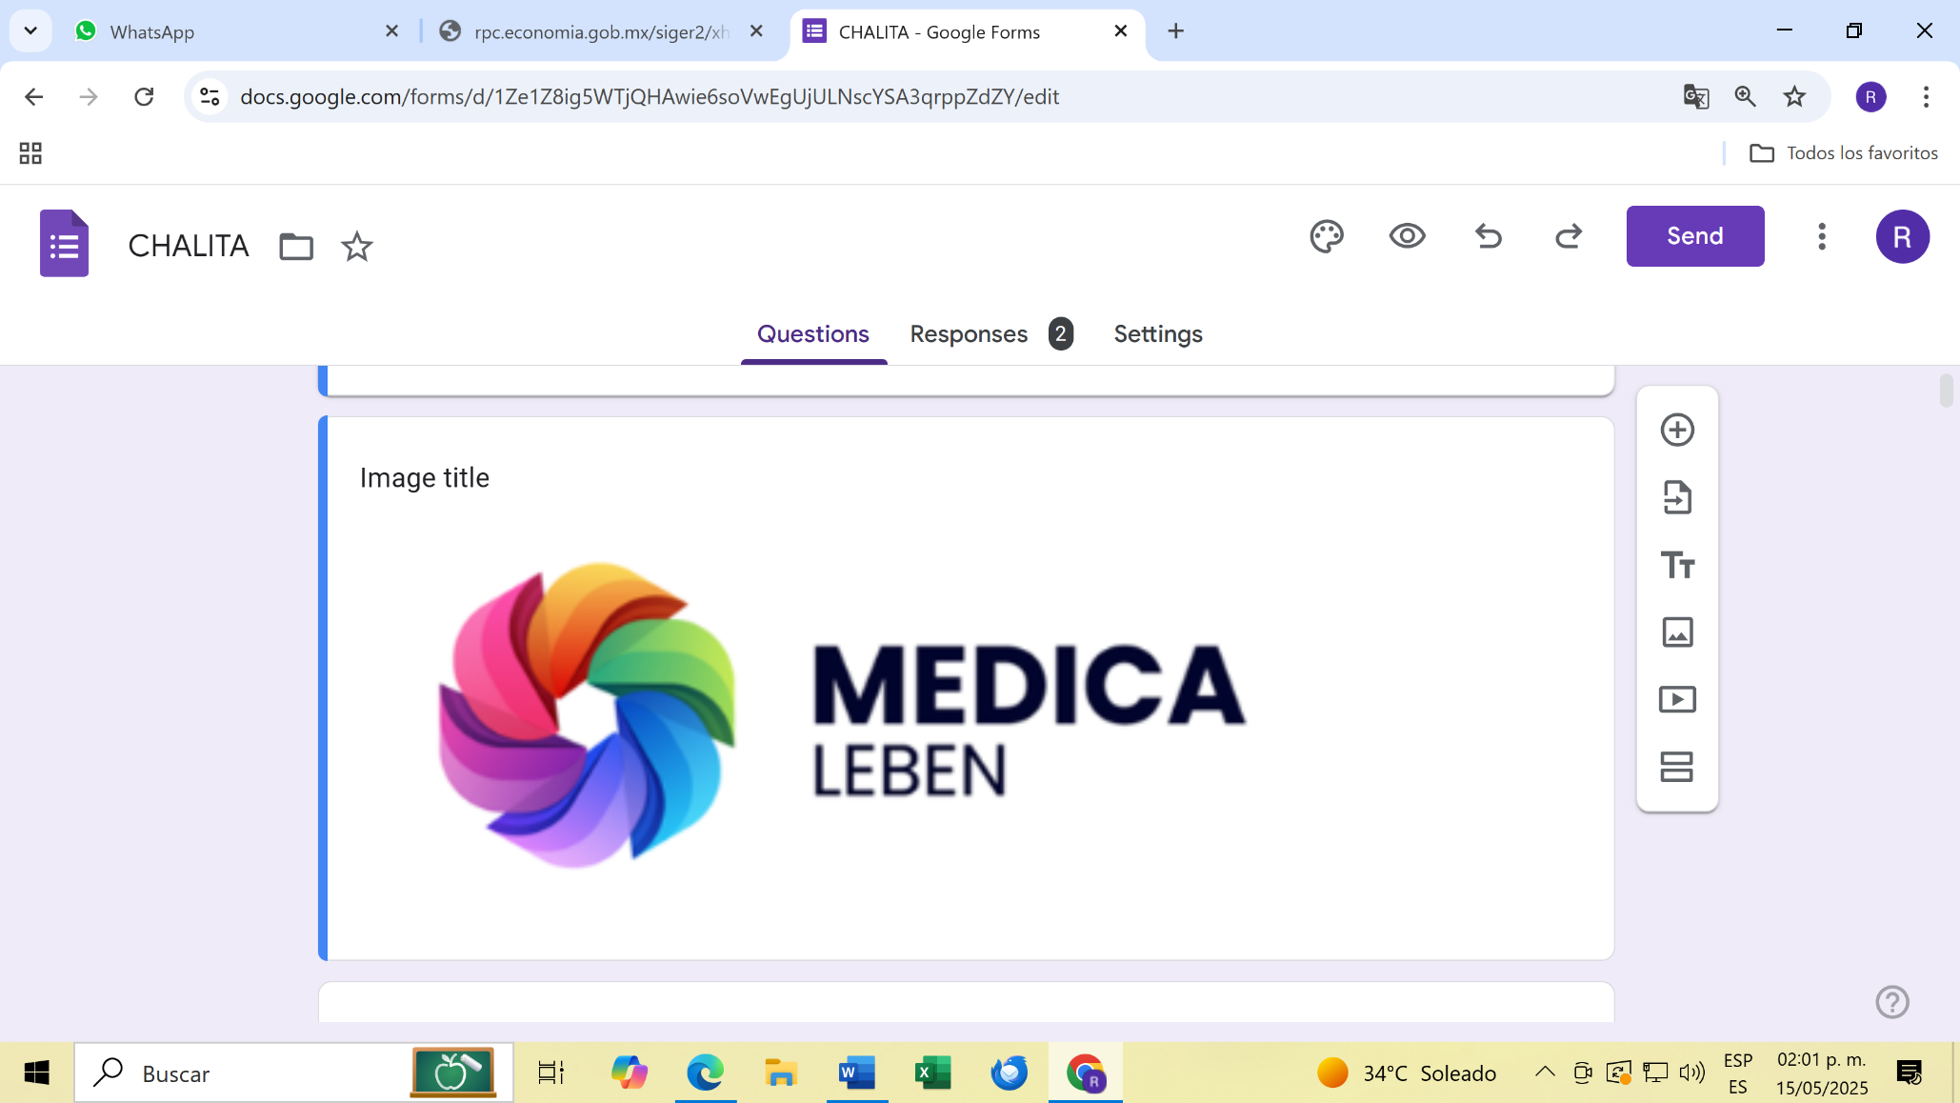
Empresa:
    - Acta constitutiva
    - Folio mercantil (inscripción al registro público de comercio)
    - Constancia de situación fiscal (máximo 3 meses de antigüedad)
    - Poder notarial otorgado (máximo 5 años de antigüedad)
    - Identificación oficial vigente del representante legal
    - Comprobante de domicilio
    - Estado de cuenta bancaria de la empresa
    - Comprobante de EMA y EBA pagado del último periodo
    - Fotos del área de trabajo

Empleado:
    - Constancia de situación fiscal (máximo 3 meses de antigüedad)
    - Clave única de registro de población
    - Comprobante de domicilio
    - Documento oficial de la cuenta bancaria (clave intercambiaría)

Atte.
Dep. Activaciones

 REQUISITOS DE ALTA

FOTOS DEL AREA DE TRABAJO:

I.- Fotos del área en donde se encuentran realizando las actividades los trabajadores.
II.-Fotos de las salidas de emergencia.

III.-Fotos del área de comida.
IV.-Fotos de las instalaciones de la empresa (entrada, salida, escaleras).
V.-Foto de los equipos de seguridad con que cuentan.

